**La production laitière française dévisse de nouveau au mois de décembre !**

Les prix des produits laitiers industriels évoluent actuellement selon des trajectoires différentes. En dépit d’une baisse régulière au cours des 4 derniers mois (cf. graphique ci-dessous), le prix du beurre se situe actuellement à des niveaux très élevés autour de 6 500 € la tonne, soit 25% de plus que l’an dernier à pareille époque. En parallèle, le prix de la poudre de lait écrémé est en baisse régulière depuis le mois d’avril 2022. Son prix se situe aujourd’hui un peu en dessous de 3 000 € la tonne, à un niveau inférieur de 10% à celui de l’an dernier.



La production laitière dans les grands bassins exportateurs mondiaux est globalement peu dynamique (cf. graphique ci-dessous). Les évolutions s’avèrent néanmoins contrastées d’une région à l’autre. Sur les 12 derniers mois, la production s’est, en effet, stabilisée aux Etats-Unis, présente un recul modéré dans l’Union européenne et affiche une baisse soutenue, de plus de 4%, en Nouvelle-Zélande.



En France, la production laitière serait de nouveau en baisse, d’environ 3% sur les 3 dernières semaines de décembre 2022, alors qu’elle avait retrouvé un peu d’allant à l’automne (cf. graphique ci-après) avec un contexte exceptionnel de pâturage d’arrière-saison dans de multiples régions. En définitive, sur l’ensemble de l’année 2022, la collecte afficherait un recul voisin de 1%.



Le prix unitaire des charges dans les élevages laitiers augmente actuellement de façon importante (cf. graphique ci-dessous). L’indice général Ipampa Lait de vache de l’Institut de l’élevage, qui est en rouge sur le graphique, a ainsi progressé de 18% sur un an et de 32% au cours des deux dernières années. Parmi les postes en forte augmentation figurent les aliments achetés, les engrais ainsi l’énergie et les lubrifiants.

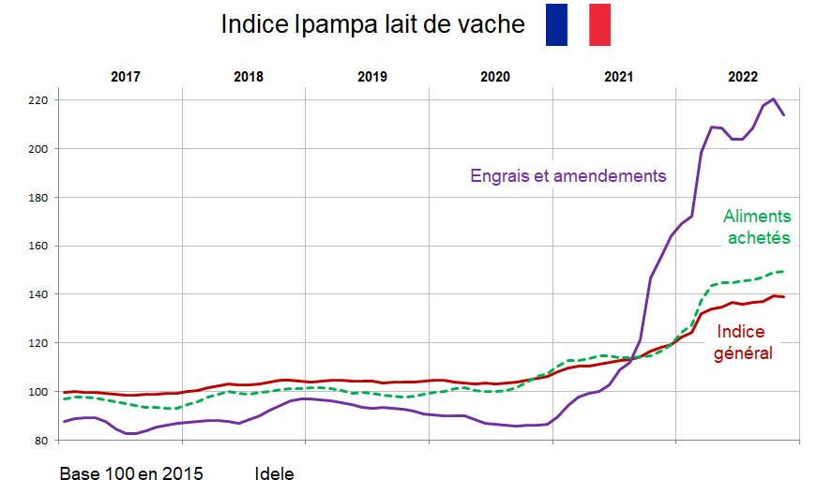

L’augmentation des charges s’avère également particulièrement élevée en aval de la filière. Les activités de collecte, de transformation et de distribution sont non seulement affectées (cf. graphique ci-dessous) par la hausse du prix du gaz et du gasoil, mais aussi par l’augmentation du prix des emballages. Pour le plastique, la hausse est de 15% sur un an et de 26% au cours des deux dernières années. Pour le carton, les progressions sont respectivement de 22% et de 36% sur ces deux périodes.



Selon l’enquête mensuelle laitière de FranceAgriMer, le prix standard du lait de vache conventionnel (cf. graphique ci-dessous) était de 453 € les mille litres sur le mois d’octobre. Il se situe 97€ au-dessus du niveau d’octobre 2021, soit une progression relative de 27% sur un an.



Le contexte inflationniste concerne également les produits laitiers vendus en magasin (cf. graphique suivant). L’évolution des prix sur un an se situe dans une fourchette allant de +16% à +20%, selon les familles de produits laitiers.



En guise de conclusion, nous évoluons dans un contexte de forte inflation, dont l’évolution est incertaine sur les prochains mois. Les effets de l’expansion de la pandémie en Chine sur la demande internationale en produits laitiers sont difficiles à mesurer, alors que la production laitière en France et dans les grands bassins exportateurs mondiaux reste globalement peu dynamique.